**LAPORAN PRAKTIKUM**

**PRAKTIK GAME DEVELOPMENT**

**“Task dan Event”**

Dosen Pengampu : Pak Yusuf Fadlila Rachman, S.Kom., M.Kom.



Oleh :

Nama : Augesvina Seiyusanda Lestari

Nim : V3920011

Kelas : TI D

**PROGRAM STUDI DIII TEKNIK INFORMATIKA PSDKU**

**SEKOLAH VOKASI**

**UNIVERSITAS SEBELAS MARET**

**2021**

**Tugas Individu**

1. Identifikasi Task Handling

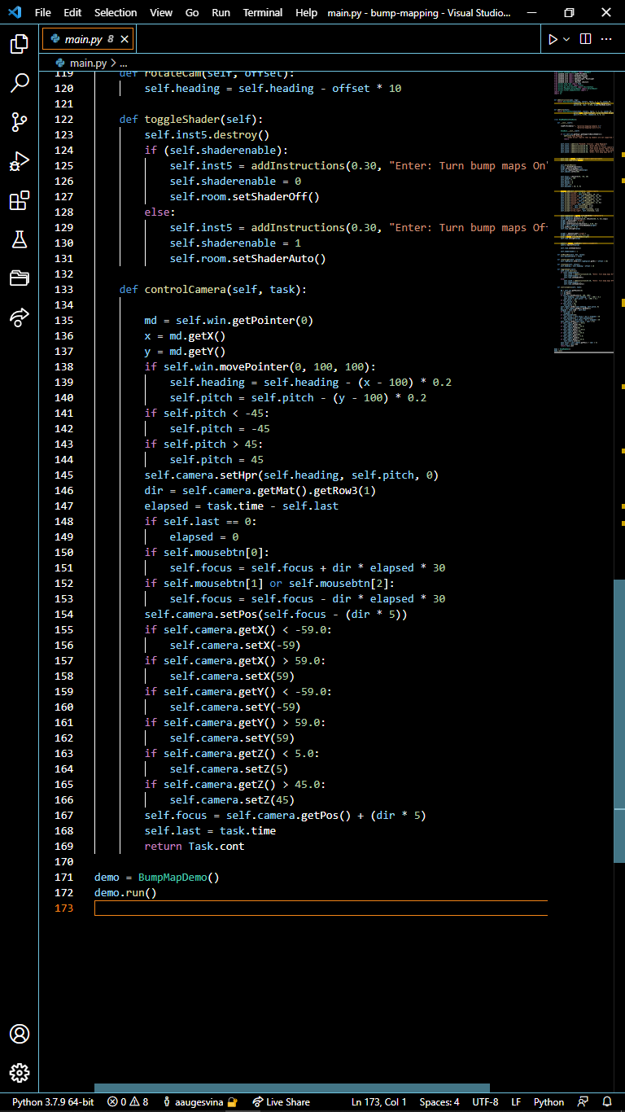

1. Identifikasi Event Handling

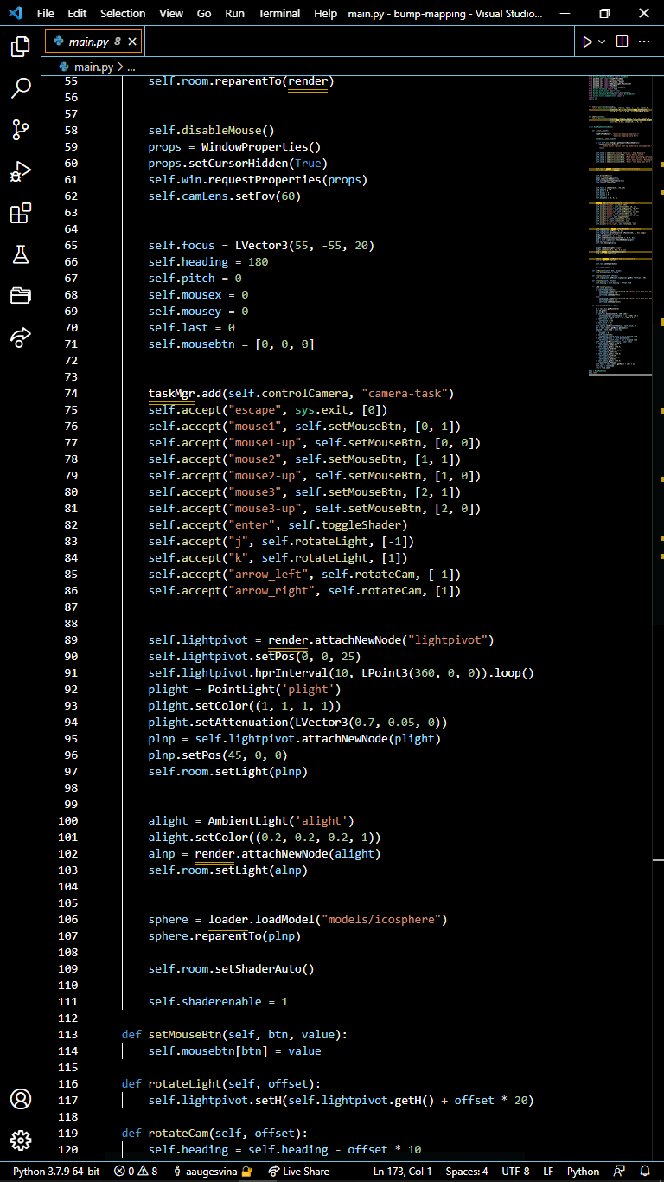

1. Penjelasan alur kerja Task dan Event Handling berdasarkan fungsi TaskMgr

Pada contoh program menggunakan taskMgr.add() untuk menambahkan fungsi tugas ke daftar tugas dengan alur memasukkan nama fungsi dan atribut untuk suatu tugas kemudian taskMgr.add() mengembalikan tugas yang akan digunakan taskMgr.remove().

taskMgr.remove() menghapus tugas dan mengehtikan dari eksekusi.